Феномен цифрового пиратства


Оригинальная статья
2018-11-12
15 мин. на чтение

Затрагивая тему современной культуры, мы неминуемо приходим к тому, что эта культура современности является цифровой культурой, то есть значительная её часть существует и распространяется посредством таких достижений научно-технологического прогресса, как компьютер и Интернет.
Этот её характер порождает многие интересные явления, связанные с такой особенностью культуры, построенной на цифровых технологиях, как моментальное распространение информации по всему миру и её общедоступная форма. Сегодня же мы устремим наш исследовательский взор на такой очень важный, по нашему мнению, феномен современной культуры, как цифровое пиратство (создание, распространение и использование нелицензионного контента).
И рассмотрим мы это явление не как отдельный процесс, а как результат противоречия между технологическим развитием, уже сейчас пророчащим нам коммунизм, и устаревшей формой организации хозяйства и распределения благ – товарным производством.
Современная культура сегодня построена на таких достижениях науки и производительных сил, которые открыли для человечества новые, не существовавшие ранее возможности в области распространения информации.
Сама культура человеческого общества поднялась на совершенно новый уровень. Отныне всякое художественное произведение, будь то фильм, всевозможные изображения, музыка, видеоигры, программное обеспечение, научные работы и исследования – все это теперь приобрело возможность мгновенного распространения по всему миру.
Помимо того, что всемирная сеть потенциально освободила тысячи километров инфраструктуры и столько же людей от необходимости «разносить» результаты деятельности человека по всему миру, эта новая цифровая инфраструктура связала между собой всё человечество и создало совершенно новые условия для образования, развития и развлечения самого человека.
Теперь каждый член общества, вне зависимости от его географического расположения, получил доступ к культуре и информации всемирного масштаба и значения.
Распространение информации и контента в цифровом порядке сплело новые связи между людьми в рамках даже одного города, установив между ними постоянный и непрерывный контакт, сформировало в границах их обществ свое собственное информационно-культурное пространство — один общий, гигантский клубок информации, культурного и научного обмена в размерах всего общества. И даже не столько страны – сколько всего мира.
О положительных преображениях в этом деле, уже успевших стать рутиной для обывателя, нет необходимости много говорить – до того это является привычным и неотъемлемым.

Нелицензионное ПО очень распространено по всему миру. Если верить докладу BSA (Ассоциация производителей программного обеспечения), то в России на момент 2018 года порядка 62% организаций используют пиратское ПО, а страна заняла лидирующее место по объему «контрафактного ПО» в Европе: ок. 1,3 миллиарда долларов. Однако же первое место в мире занимает США: 8,6 миллиарда долларов, второе Китай: 6,8 миллиарда (https://www.bsa.org/~/media/Files/StudiesDownload/2018_BSA_GSS_Report_A4_en.pdf, стр. 12).
Мгновенный доступ к любому результату творческой деятельности человеческого общества прямо дома переросло в привычку иметь свободный доступ к любой интересующей человека вещи.
Развитие производительности труда и его технической оснащенности в очередной раз показало нам, как легко и с какой силой всякое новое изобретение, упрощающее быт, порождающее новые разнообразные его формы тут же отражается в сознании человека какой-нибудь новой привычкой, повадкой или идеей. И в данном случае мы имеем дело с захватившей массы идеей свободного общедоступного бесплатного цифрового контента.
Мы считаем, что легкость, с которой теперь распространяется информация в цифровом мире (будь то научное знание или художественное произведение), её прямая доступность, а также массовый характер породили в сознании человека эту идею; идею, под действием которой контент, попав в Интернет, потерял в сознании обывателя свою товарную форму.
Раз произведение или любой другой объект культуры стало так легко теперь передавать и делиться им между пользователями, раз явления и процессы культуры массовизировались, то есть неминуемо теперь затрагивают интерес и внимание большинства общества – то обменивать его на деньги стало попросту непрактично, а сам этот объект теперь должен распространяться бесплатно и свободно для всех.
Уточним, что речь в данном исследовании идет именно о тех видах человеческого творчества, которые могут существовать и распространяться посредством цифровых технологий, а это: фильмы, музыка, видеоигры, всевозможное программное обеспечение.
В итоге выходит, что сама специфика технологии стала причиной рассматриваемого явления, истоком его происхождения. Как если бы производство какого-то товара дошло бы до таких высот, что его ничтожно малая стоимость поставила бы вопрос о его бесплатном распределении; только в данном случае, цифровая форма контента сняла весь предшествующий этап его развития как товара: те стоимости, которые были потрачены для его производства, Интернетом аннулируются и он предстает перед рядовым пользователем уже не как материя, содержащая в себе стоимость, а как «чистая» информационная единица.
Происходит примерно следующее. В реальном мире материальное благо всегда имеет потребительную стоимость (способность удовлетворять потребности человека) и меновую, определяемую товарным характером производства. В обычной ситуации мысль о том, чтобы украсть товар, а не обменять его на деньги, у обывателя не возникает, потому что вступает в противоречие с господствующими представлениями о законности.
Но в случае же с «цифрой» из-за характера массовости произведения или ПО, общедоступного и мгновенного доступа к нему, а так же из-за самой цифровой формы меновая стоимость в сознании людей размывается, можно сказать практически исчезает.
Поэтому люди, как правило, не считают за преступление (кражу) создание, распространение и использование нелицензионного софта или контента, а даже наоборот: поощряют и относятся как к чему-то естественному и прогрессивному. Хотя товарная форма «цифры» при этом на самом деле никуда не делась. Делось лишь восприятие её сознанием людей как товара, за который нужно платить деньги.
Отсюда эта главная идея общедоступного бесплатного цифрового контента.

Символ самого крупного во всем мире пиратского BitTorrent трекера The Pirate Bay, «Пиратская бухта». Согласно статистике Alexa Intetrnet (дочерней кампании Amazon) занимает 122 место в рейтинге самых посещаемых сайтов
Так мы подходим к теме пиратства. Но мы не сможем до конца понять суть и причину этого феномена, не усвоив следующего: революционные технические преобразования быта, сделавшие реальностью свободный доступ к информации и творчеству для каждого человека посредством Интернета, произошли в окружении исторически отживающей себя формы организации производства и распределения благ, а, следовательно, и организации общества. Стык этих двух крайностей – а по мере дальнейшего исследования крайность их противоположности станет очевидной – и стал корнем самого явления, причиной, его породившей.
Эта отжившая себя исторически форма организации производства и распределения благ, основа общества, называется капитализмом. Экономически данный строй основан на частной форме собственности на средства производства. Это значит, что конечным обладателем произведенного этими орудиями труда товара является не его непосредственный производитель, а собственник средств производства – капиталист.
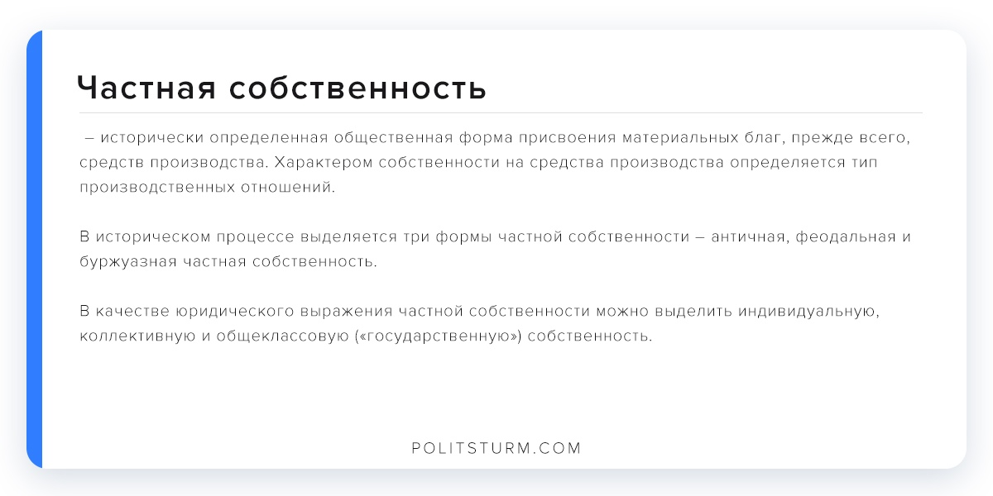
Но в производстве материальных благ участвует все общество, любой товар этого мира является результатом коллективного труда большинства представителей общества. Прямо и опосредованно.
Возьмем для наглядности такой продукт культуры как, например, фильм.
Для его производства, то есть для того, чтобы создать фильм необходимы:
1) целая плеяда профессионально обученных людей (актеры, сценаристы, операторы, монтажеры, гримеры, хореографы, программисты и т.д.),
2) нужная для того аппаратура (камеры, декорации, всевозможная техника освещения, 3D технологии, компьютеры и многое другое).
При этом указанных профессионалов точно также нужно готовить и обучать. Обучать в специально для того оборудованных помещениях (школах, университетах, академиях) специально для того подготовленными кадрами (профессорами, учителями, академиками и теоретиками). И помещения, и кадры, опять же, необходимо строить и готовить.
Точно так же у нас обстоят дела с техникой: эту технику создают многие рабочие больших отраслей экономики, её изобретают и улучшают ученые и технические специалисты. И первых, производителей техники, и вторых, ученых и изобретателей, нужно точно так же готовить и обучать. Не говоря уже о том, что всех этих людей необходимо кормить, одевать, обувать и так далее.
В конечном итоге выходит, что для того, чтобы произвести хотя бы один качественный современный фильм необходимо привлечь для того прямо и опосредованно столь большое количество людей, что сам процесс производства в конечном итоге приобретает масштаб всего общества.
Но результат этого труда, исходя из прав собственника на средства производства, не принадлежит обществу, непосредственным производителям товара, трудящимся. Их труд отчуждается от них же самих, отчуждается правом собственности капиталиста на орудия производства. Он поступает в полное распоряжение капиталиста, как его собственность.
Будучи результатом коллективного труда громадного большинства общества, товар не принадлежит ему, оказывается ограничен финансово, создавая трудности для граждан с ограниченным числом денежных средств. Капиталисту нужно реализовать на рынке стоимость товара (авансировать потраченные средства) и прибавочную стоимость (получить прибыль, то, ради чего все и затевалось). Точно также со всяким другим видом творчества и цифровых данных вообще, потому как в рамках данного способа производства, капиталистического, все они является товарами. И судьба их одинакова для всех – быть обмененным на денежный эквивалент.
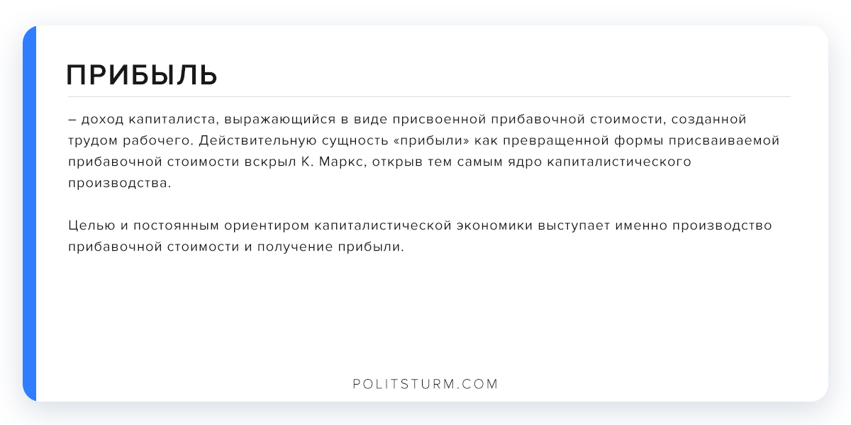
Капиталист, используя свое право собственности, грабит трудящихся и отнимает их труд, за счет которого впоследствии накапливает свои богатства. Таким образом, реализуется главное противоречие капитализма, сформулированное Карлом Марксом как противоречие между общественным характером производства и частнокапиталистическим способом присвоения результатов этого производства.
Проследим за движением товара далее и увидим, что он попадает во всемирную сеть, которую капиталист использует в качестве рынка для его реализации. Но попадая в Интернет-пространство, на товар накладывается обозначенная ранее специфика цифровых технологий и порожденные ею тенденции в сознании пользователей: происходит «размытие» понятия меновой стоимости этого товара. Да, как мы замечали ранее, это «размытие» происходит лишь умозрительно; никуда стоимость товара фактически не исчезает, но цифровая форма распространения в сознании рядового пользователя снимает с товара его товарную форму, в головах людей утверждается идея о том, что обменивать этот товар на деньги непрактично, его следует теперь сделать бесплатным для всех.
Так мы и получаем захватившую умы масс идею бесплатного доступа к цифровым данным, то есть – то явление в современной культуре, которое мы и называем цифровым пиратством.
Фактически, сейчас в виртуальном мире происходит то, что должно происходить в обществе, стремительно приближающемуся к коммунизму. По мере развития производительных сил, траты на производство продуктов становятся столь незначительными, что целесообразней становится их бесплатное распределение. Так, собственно, и наступает коммунизм: вместо, условных 1000 единиц какого-то блага за условную тысячу долларов каждое, вы по результату материально-производительного прогресса производите их миллионы за ничтожные копейки, так что необходимость их обмена на денежный эквивалент отпадает и вы начинаете бесплатно распределять это благо среди населения.
Распространение контента в информационном пространстве Интернета благодаря цифровым технологиям не стоит больше, чем содержание уже существующей цифровой инфраструктуры. Таким образом, выходит чисто коммунистическое положение дел: если созданный обществом продукт (творчество или IT софт) можно распределять не через посредство обмена, а раздавать прямо на руки населению, бесплатно, если технологии нам позволяют практически реализовать это уже сейчас, то и возникает в сознании масс соответствующая идея – давайте так и организуем наше общество. Ведь в таком случае выиграют все, получив доступ к результату творческой и интеллектуальной деятельности всего общества.
Так произойдет осуществление на практике известного коммунистического лозунга «свободное всестороннее развитие всех для свободного всестороннего развития всех же».
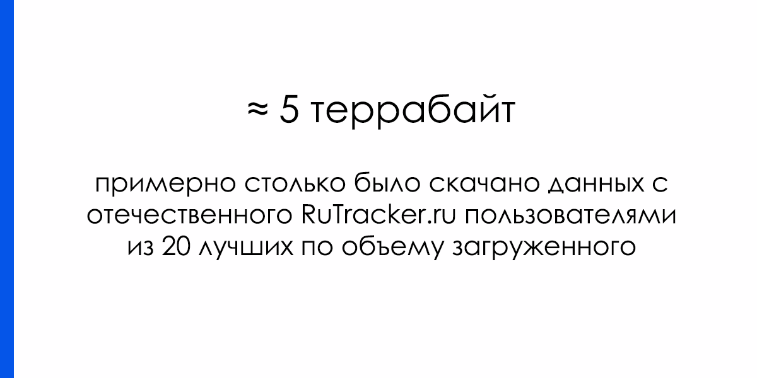
Но эта идея о бесплатном распределении продуктов, существующих в цифровом виде, вступает в противоречие с господствующей действительностью. Товар капиталом создан не для того, чтобы бесплатно раздавать его людям, а для того, чтобы в конечном итоге быть проданным, реализованным на рынке. Ведь единичному капиталу, будучи силой, экономически обособленной от других таких же капиталов, владеющих нужными для его развития средствами и благами, для того, чтобы выжить необходимо авансировать потраченные стоимости и для того, чтобы не разориться – добыть прибыль.
Именно здесь мы и сталкиваемся с противоречием между революционным развитием экономического базиса общества, за счет развития своей продуктивности открывающего перед человечеством новые возможности для всеобщего развития, и реакционными интересами капиталистической надстройки, не позволяющей раскрыться достигнутому потенциалу полностью, до конца, поскольку это угрожает капиталу самим существованием.
Это не удивительно, ведь раскрытие такого потенциала до конца означает уход от товарно-денежных отношений, отношений обмена, купли-продажи, эксплуатации культурных образов для спекуляции культурой и обогащении на этом (хотя бы даже в рамках виртуального пространства), к новым, основанным на свободе творчества, свободе возможностей такового творчества и свободе его передвижения в информационном пространстве, свободе доступа и потребления для каждого члена общества совершенно бесплатно. Победа той идеи, которую на своих знаменах несут цифровые пираты, пусть неосознанно, означает уход общества от свободы перемещений товаров и капиталов к свободе перемещения творчества и знаний.
Таким образом, мы имеем по обе стороны исторического процесса две тенденции: революционную и реакционную.
I. Революционная тенденция, опираясь на достижения научно-технологического прогресса (цифровые технологии), развитие общественной и научной мысли (идея равенства и свободного всестороннего развития всех членов общества), на интересы непосредственного большинства общества, являющегося реальным созидателем всех известных миру богатств, выступает с требованием сделать создаваемый обществом же цифровой контент – общедоступным.
II. Реакционная тенденция, будучи капиталом, понимая, что её жизненный интерес это эксплуатация труда (отнятие у общества известное количество результатов его производительной деятельности) и что общедоступный бесплатный доступ к контенту лишит её жизненной силы, прибыли, имея господство в экономике (частная собственность на средства производства), которая обеспечивает за ним такие силы, как государство, армия, полиция, закон и право – сопротивляется требованиям революционной тенденции.
Именно поэтому, как бы ни были благородны требования прогрессивно настроенных представителей общества, как бы точно с научной точки зрения они ни были обоснованы, с точки зрения буржуазного права и закона, обслуживающего интересы капитала, создание и распространение нелицензионного продукта запрещается, порицается и подвергается гонениям, как акт кражи. Но, конечно, капитал умалчивает о том, что акт наглого воровства уже был до того совершен – им же самим по отношению к наемным рабочим, которых он эксплуатирует.
Но общество всегда является результатом этой противоречивой борьбы двух тенденций (имеющих материальную основу в классах и их классовых интересах), а это значит, что неминуемо все больше людей будут а) требовать преображений в соответствии с интересами прогресса, б) добывать их собственными силами вопреки реакции.

Всем известный торрент-клиент uТоrrеnt недавно с гордостью сообщил, что количество ежедневно пользующихся торрентом пользователей достигло отметки в 1 миллион.
И именно этим — попыткой реализовать идею о равенстве, продиктованную самим ходом развития общества и его материальных сил вопреки интересам капиталистических собственников, попыткой установить коммунистические порядки уже сейчас — и является в действительности то, что мы называем цифровым пиратством.
Подытожим:
Существование компьютера и Интернета, наличие технической и IT грамотности среди населения, распространение коммунистических идей, само направление движения прогресса привели нас к тому, что уже сейчас, когда пока еще не преодолено господство капитала, общество незаконным путем пытается установить чисто коммунистическую норму, даже не понимая того: не зная, что то, ради чего они осваивают программирование и проводят не одну ночь, взламывая, «пиратя» лицензионный продукт, заливая его затем на свободные торрент-трекеры для всеобщего доступа, является не чем иным, как историческим процессом.
Таким образом выходит, что те, кого мы называем цифровыми пиратами, обладая 1) осознанием того, что технологические достижения позволяют отказаться от товарной формы распределения цифровых данных 2) пониманием идеи общедоступного контента, 3) согласием с необходимостью победы этой идеи, 4) средствами для её достижения – вопреки интересам капитала уже сейчас, без перехода на коммунистическую ступень организации общества, бросаются в борьбу за победу этой идеи.
Из всего этого и следует современный феномен цифрового пиратства, которое со всей жестокостью показало капитализму его беспомощность, указав на то, что ему, как способу организации общества, пора уходить с исторической сцены. Ведь произошло по сути то, что сознание людей по мере развития технологий и производства массово восприняло чисто коммунистическую норму как естественную, как должную, даже не зная её названия.
Массы, со свойственной им стихийностью, начали борьбу за революционные преобразования, предвосхитившие саму революцию.

Оригинальная статья

